6 Μαρτίου 2024
Παγκόσμια Ημέρα κατά της Ενδοσχολικής Βίας
5^{ο} ΝΗΠΙΑΓΩΓΕΙΟ ΚΑΡΔΙΤΣΑΣ
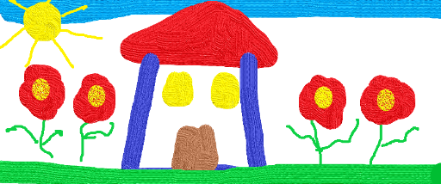
5^{ο} ΝΗΠΙΑΓΩΓΕΙΟ
ΚΑΡΔΙΤΣΑΣ
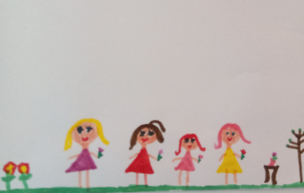
ΦΙΛΙΑ
ΣΥΝΕΡΓΑΣΙΑ
ΧΑΡΑ
ΑΓΑΠΗ
ΕΥΓΕΝΕΙΑ

Με αφορμή την παγκόσμια ημέρα κατά της ενδοσχολικής βίας, τα παιδιά του 5^{ου} Νηπιαγωγείου Καρδίτσας, μετά από συζήτηση και ανταλλαγή απόψεων , εκφράστηκαν δημιουργικά, φτιάχνοντας μία αφίσα, με ζωγραφική και κολλάζ.
Πάνω στην αφίσα έφτιαξαν το Νηπιαγωγείο μας και μέσα σε αυτό κράτησαν την αγάπη, την φιλία, τη συνεργασία, τη χαρά, την ευγένεια. Έξω από το σχολείο έβγαλαν τον φόβο, τα ψέματα, τα χτυπήματα ,τις φωνές.
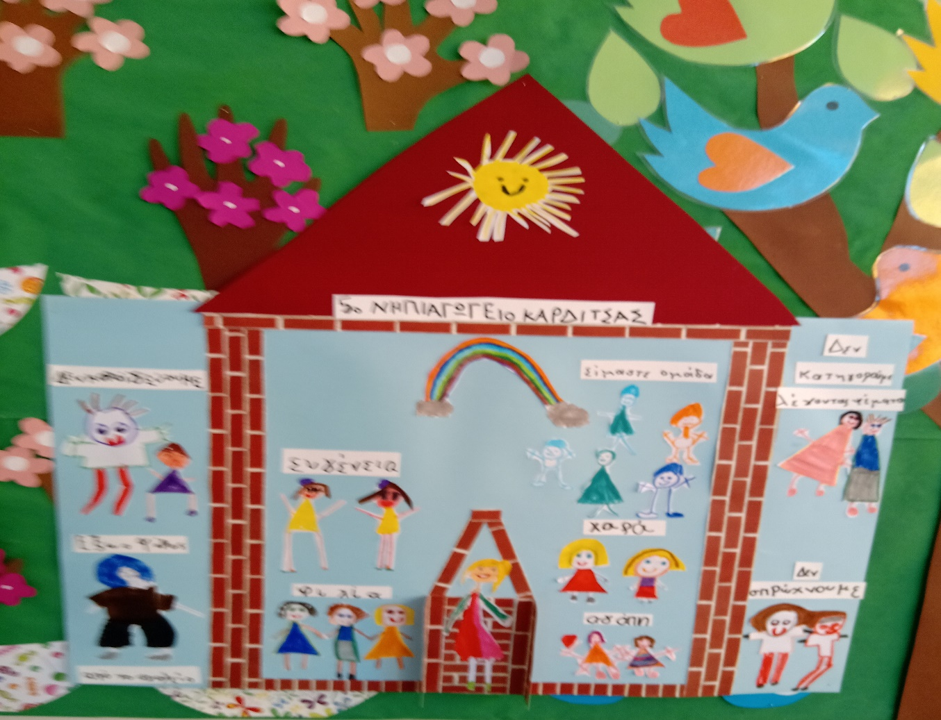
ΕΞΩ Ο ΦΟΒΟΣ ΑΠΟ ΤΟ ΣΧΟΛΕΙΟ
ΜΙΛΑΩ ΣΤΟΥΣ ΓΟΝΕΙΣ ΚΑΙ ΣΤΟΥΣ ΔΑΣΚΑΛΟΥΣ ΓΙΑ ΟΤΙ ΜΟΥ ΣΥΜΒΑΙΝΕΙ
ΕΙΜΑΣΤΕ ΟΛΟΙ ΜΙΑ ΟΜΑΔΑ

Το παρακάτω ποίημα δημιουργήθηκε από τις ιδέες των παιδιών, με την βοήθεια της Νηπιαγωγού κ. Ιωάννας Χαρίση Τσιουφλιά .
ΠΟΙΗΜΑ
Μην φοβάσαι να μιλήσεις!!!
Αν κάποιος σου μιλήσει
άσχημα, προσβλητικά!!!

Αν άλλος σου τραβήξει
με αναίδεια τα μαλλιά!!!

Όταν ψέματα θα πούνε,
για εσένα σκοτεινά
και τον φόβο αν προσπαθήσουν
να σου σπείρουν στην καρδιά!!!
Μην φοβάσαι, να μιλήσεις!!!
Μην φοβάσαι, μην δακρύσεις!!!
Έχεις δύναμη μεγάλη,
που δεν ξέρουνε οι άλλοι!!!
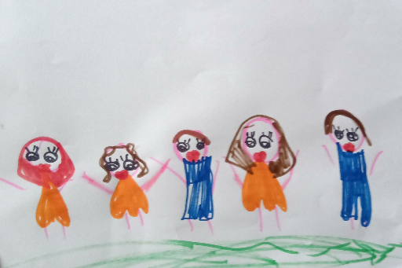
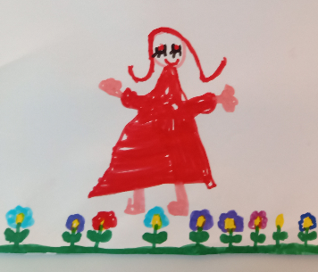
ΤΩΡΑ ΔΕΝ ΦΟΒΑΜΑΙ!!!
ΜΙΛΑΩ ΣΤΟΥΣ ΓΟΝΕΙΣ ΜΟΥ ΚΑΙ ΕΚΕΙΝΟΙ ΜΕ ΒΟΗΘΑΝΕ!!!
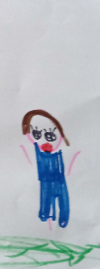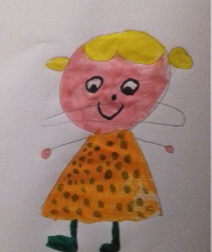
ΛΕΩ ΟΤΙ ΜΟΥ ΣΥΜΒΑΙΝΕΙ ΣΤΟΥΣ ΔΑΣΚΑΛΟΥΣ ΜΟΥ!!!

ΜΙΛΑ ΚΑΙ ΕΣΥ …. …..

